**Цифровой термометр/гигрометр** (модель SH-109)

**ФУНКЦИИ:**

- Измерение температуры и влажности в помещении, температуры вне помещения

- Измерение по шкале Цельсия (С) и Фаренгейта (F)

- Запоминание максимального и минимального показания температуры и влажности

- Сигнализация точки замерзания (-1 … +4 °С)

- Диапазон измеряемых температур: В помещении: -10 … +50 °С (-14 … +122 °F)

Вне помещения: -50 … +70 °С (-58 … +158 °F)

- Диапазон измерения влажности: 20% … 99%

- Погрешность: ±1 °С, ±5% влажность

- Встроенные часы

- Рабочее напряжение: 1,5 В (батарейки типа ААА)

- Большой LCD-дисплей

**КНОПКИ:**

**MAX/MIN**: Показывает соответственно максимальную/минимальную температуру и влажность.

**CLEAR:**  Очистка максимального и минимального значения из памяти.

**IN/OUT**: Переключение измерения температуры в помещении/вне помещения.

**C/F**: Переключение между шкалами Цельсия и Фаренгейта.

**FZ. ALERT**: Включение/отключение функции сигнализации точки замерзания.

**ОПИСАНИЕ РАБОТЫ:**

1. Нажмите [C/F], чтобы переключить шкалу измерения (Цельсий – Фаренгейт).

2. Нажмите [IN/OUT], чтобы переключить измерение температуры помещении/ вне помещения.

3. Нажмите [MAX/MIN], чтобы показывать максимальное и минимальное значения температуры и влажности, сохраненные в памяти. В этом режиме нажатие [CLEAR] очищает память.

4. Удерживайте нажатой [FZ.ALERT] в течение 2 сек., на дисплее загорится значок.

Если температура вне помещения будет в пределах -1 … +4 °С, сработает сигнализация.

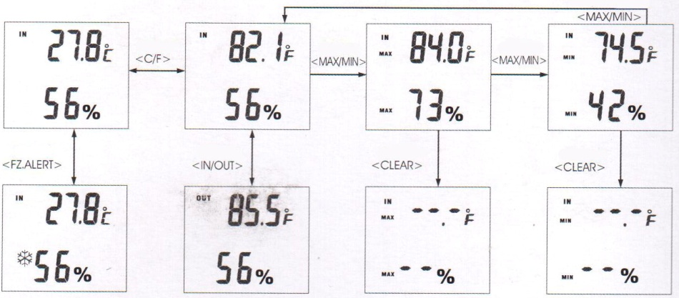

6. Если влажность воздуха ниже 40%, дисплей показывает «Dry» («Сухо»).

Если влажность воздуха выше 70%, дисплей показывает «Wet» («Влажно»).

Если влажность в пределах 40-70% и температура в пределах +20 … +25 °С, дисплей показывает «Comfort» («Комфортные условия»).

